1ºDAW - RETO 3 - Entornos de Desarrollo

Diagrama de Clases
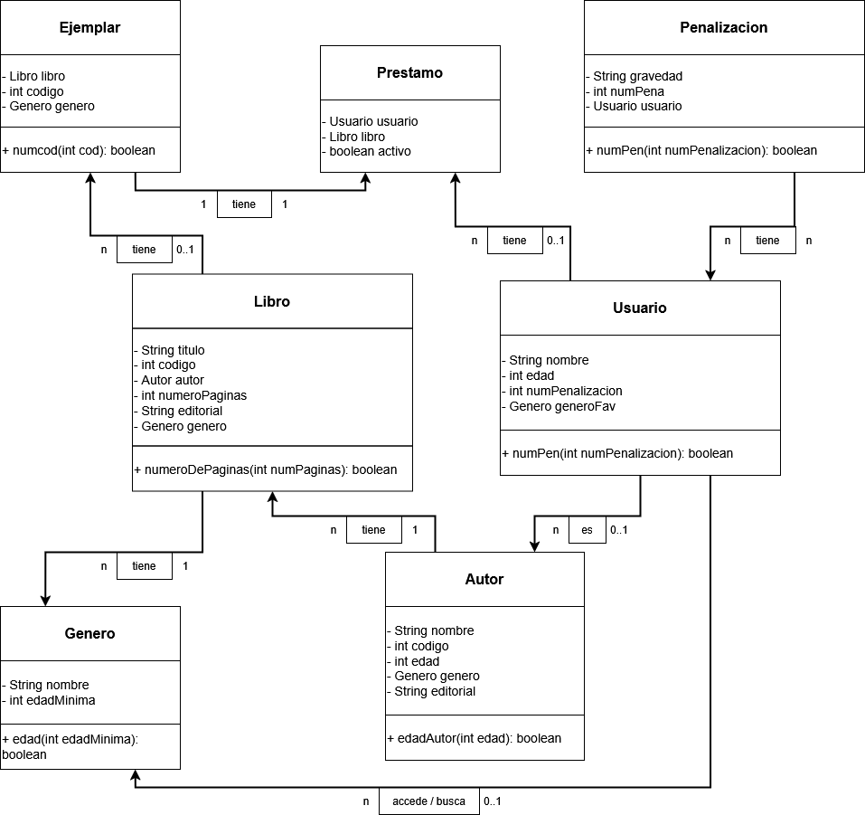

Representa la forma en la que las clases de código java están estructuradas y relacionadas.
Relaciones sobre Usuario:
- Penalización -> Usuario: las penalizaciones son automáticas (controladas por el sistema) que se activan bajo ciertas condiciones.
- Usuario -> Préstamo: que el usuario puede pedir para solicitar un libro.
- Usuario -> Género: que puede consultar cualquier libro
- Ejemplar -> Genero: para saber de qué ejemplar extraer el dato del género.
- Usuario -> Autor: si el usuario sube un libro se convierte en autor.
Relaciones de Autor
- Autor -> Libro: (por la relación anterior) siempre que haya Autor va a tener al menos un Libro.
- Libro -> Ejemplar: Un libro no tiene porque tener ejemplares, el libro se crea cuando el Autor lo publica, el préstamo se crea cuando se solicita un préstamo.
- Ejemplar -> Préstamo: para que el libro sea prestado no se cede el original (Libro), se cede una copia (Préstamo) que se crea al solicitar el préstamo.
Diagrama de Objetos
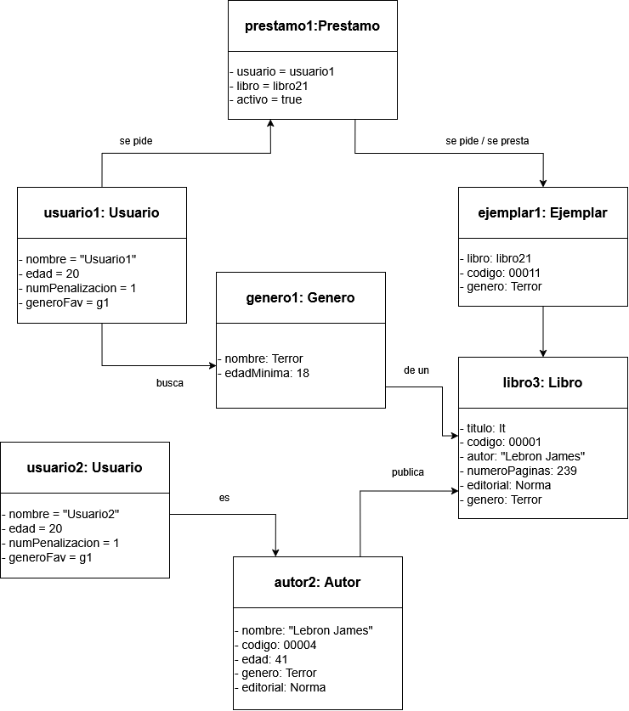

Representa un escenario real de la ejecución del programa, muestra cómo los distintos objetos se relacionan entre sí.

En el caso de nuestra biblioteca, este es uno de muchos posibles escenarios.

En este escenario, el usuario2 se registró, se convirtió en autor y publicó un libro, que el usuario 1 va a “comprar”.

Por otro lado, el usuario1 busca los géneros de los libros para ver si alguno le interesa. Después de ver un libro que es de su género favorito, pide un préstamo para poder leerlo. El sistema comprueba si supera las condiciones para pedir un préstamo, edad y penalizaciones, y como cumple ambas, seguimos con el préstamo. Para que el préstamo suceda, se crea una copia del libro original en el objeto “ejemplar” y a través del préstamo se le cede al usuario.
Diagrama de Casos de Uso
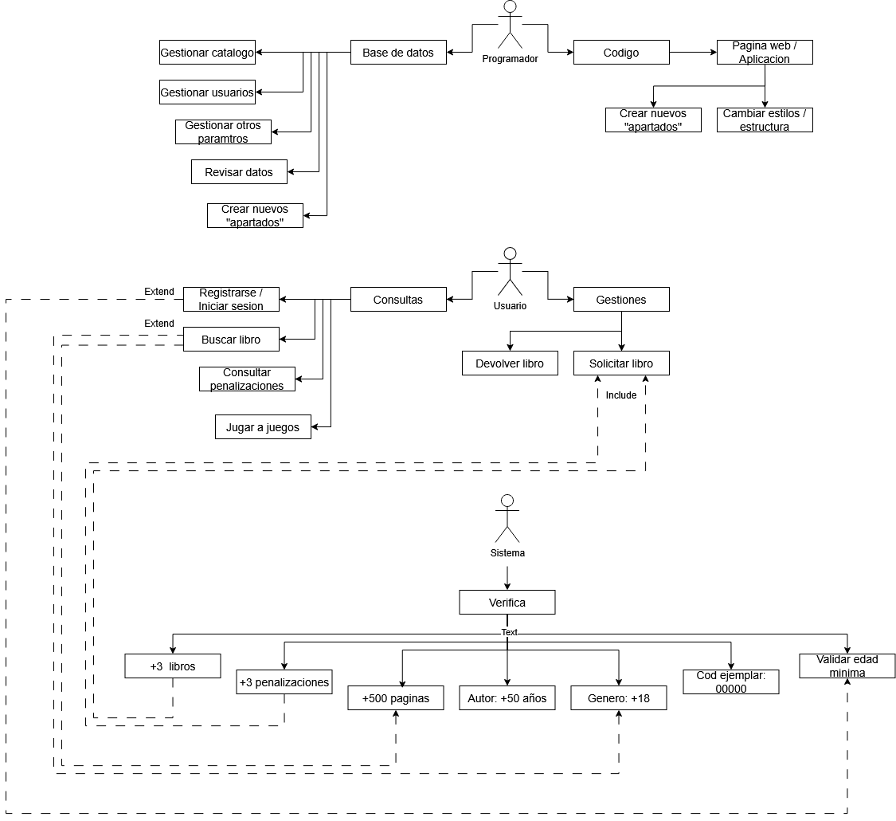

Representa a los actores que interactúan con el sistema y como sus funciones se relacionan entre sí.

En nuestra biblioteca, el programador (el que gestiona internamente la biblioteca) tiene acceso al sistema completo, que hemos dividido en 2 partes para verlo más claro:
- Base de datos: le permite gestionar datos ya almacenados, crear nuevas categorías de datos o simplemente verificarlos para buscar fallos, etc.
- Código: tanto la página web como la aplicación, tiene acceso completo al código de ambas y lo puede alterar de forma libre, ya sea para cambiar el estilo visual, la estructura, distribución de elementos, crear nuevas cosas, etc.

Por otro lado, el usuario tiene un acceso muy restringido a comparación, ya que no puede acceder al código o registros internos / ocultos (backend), solo a los elementos y estilos (frontend). Puesto de forma sencilla, solo puede hacer 2 distintas acciones:
- Consultas: no modifica el sistema ni sus datos, como registrarse / iniciar sesión, buscar información o jugar a los juegos disponibles.
- Gestiones: modifican parte del sistema, es este caso al pedir / devolver libro, se está creando / borrando un registro en la sección de préstamos y ejemplares.
Como entidad no humana / automática, está el sistema, que puede verificar datos cuando se cumplen ciertos parámetros / acciones:
- con Include: cuando un usuario va a solicitar / devolver un libro, SIEMPRE (por eso es un include) verifica la cantidad de libros prestados y penalizaciones que tiene el usuario.
- con Extend: al registrarse / iniciar sesión o al buscar un libro, se PUEDE (como es una POSIBILIDAD es un extend) verificar si tiene más de 500 páginas, género para mayores de edad o si cumple la edad mínima.
Diagrama de Secuencias
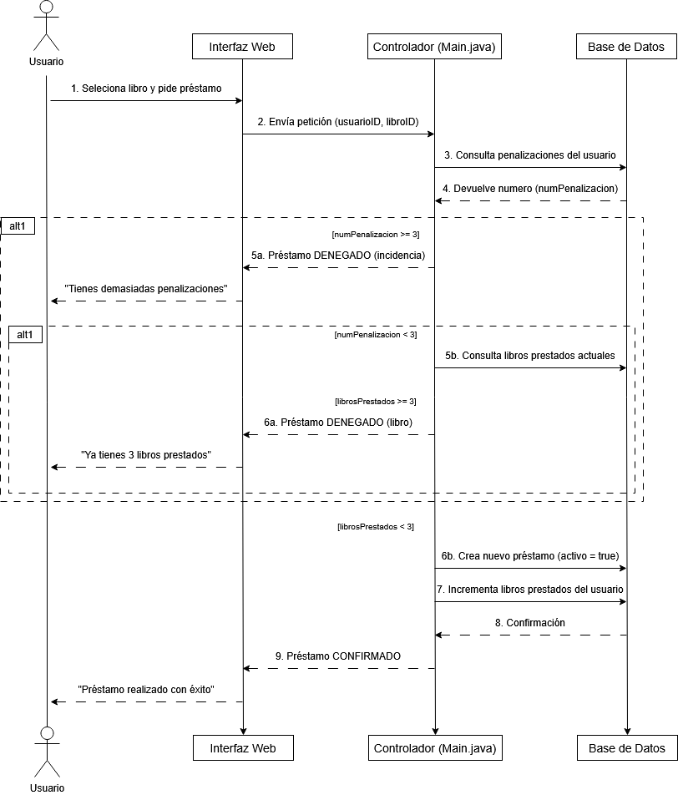

Presenta la secuencia de acciones que sucederían para que una acción con cierto fin suceda.

En este caso, un usuario ha solicitado un préstamo para tener acceso y poder leer un libro. Para que el préstamo se lleve a cabo, tiene que suceder ciertas acciones primero, no simplemente se solicita y ya.

Primero, el usuario solicita el préstamo, la interfaz web lo recibe y envía una petición al controlador, esté consulta las penalizaciones del usuario y recibe un número que representa la cantidad de penalizaciones.

Si el número de penalizaciones es igual o superior al máximo permitido (3 penalizaciones), entonces el controlador le enviará a la web que el préstamo se ha denegado por las penalizaciones, y este mostrará un mensaje para avisar al usuario.

Si el número de penalizaciones es inferior, se consulta si el número de libros prestados es mayor al máximo permitido (3 libros), si el número de libros es igual o mayor, se envía información a la web de que el préstamo ha sido denegado, y esta le pone un mensaje al usuario para avisar.

Si el número de libros es inferior, ya se han terminado todas las verificaciones, por lo que el controlador procede a crear el préstamo e incrementar la cantidad de libros prestados del usuario, así como se devuelve la confirmación, y se muestra un mensaje en pantalla que avisa al usuario que su préstamo se ha realizado con éxito.

